**LAPORAN PRAKTIKUM ALGORITMA DAN PEMOGRAMAN**

**MODUL KE – 7**

Perulangan (Looping) Memakai Perintah While



**Oleh :**

**Nama : Emanuel Matroni Ndiwa**

**NIM : 235314103**

**Kelas : DP**

**PROGRAM STUDI INFORMATIKA**

**FAKULTAS SAINS DAN TEKNOLOGI**

**UNIVERSITAS SANATA DHARMA**

**SEMESTER GASAL 2023/2024**

1. Tujuan
2. Mahasiswa menguasai pemakaian perintah while untuk perogram yang membutuhkan perulangan blok perintah.
3. Mahasiswa mampu menyeleseaikan masalah konkrit sederhana memakai perintah while.
4. Pelaksanaan Praktikum
5. Soal nomor 1
6. Soal

Buat program yang dapat menampilkan daftar harga bensin 1 liter sampai dengan 20 liter seperti berikut :

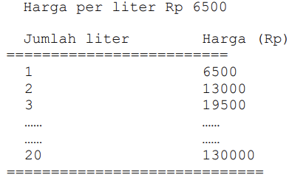

1. Pseudocode

DAFTAR HARGA BENSIN 1-20 LITER

Cetak “jumlah harga Rp : ”

while (jumlah <= 20)

Simpan (liter * jumlah )ke total

Cetal (total)

Baca total

Jumlah++

1. Kode program

package laporanPraktikum7;

public class soal_nomor1 {

public static void main(String[] args) {

int liter = 6500;//membuat tipe data liter

int jumlah = 1;//membuat tipe data jumlah

System.out.println("jumlah liter \t\t harga (Rp) :");

System.out.println("======================================");

while (jumlah <= 20) {//kita akan melakukan perulangan dengan

//batas perulangan akan berhenti ketika jumlah <=20 dan di mulai dari angka 1

int total = liter * jumlah;//menyimpan persamaan

System.out.println(jumlah + " \t\t\t\t " + total);

jumlah++;//kita akan menjumlahkan jumlah secara berulang sampai memenuhi <=20 }

System.out.println("========================================");

}

}

1. Capture output

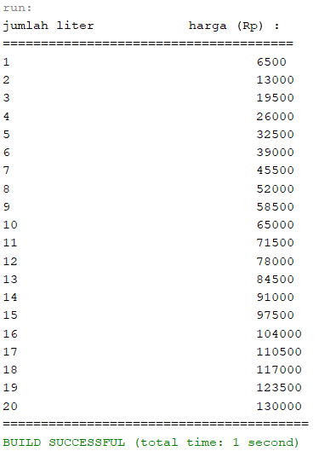

1. Analisis hasil

Untuk membuat program perulangan dengan jumlah perulangan yang sudah di ketahui atau sudah di simpan kita perlu teliti dalam membuat kuanter dan membuat variabelnya untuk program perulangan nomor satu ada beberapa langkah yang perlu di perhatikan:

1. Membuat tipe data liter dan jumlah menjadi intejer,kemudian kita menginisiasikan jumlah = 1;kita menginisiasikannya dengan 1 karena perulangan yang kita inginkan di mulai dari angka 1 dan berulang sebanyak 20 kali.jika teman-teman menggantikannya dengan angka 0 berarti jumlah=0 programnya akan jalan tetapi perulangan yang di keluarkan itu sebanyak 21 kali karena di mulai dari nol dan kita mendeklarasikan jumlah <=.
2. Mendeklarasikan jumlah<=20. kita mendeklarasikannya menjadi <= agar programn ketika perulangan di proses dan sampai di angka 20 ,angka 20 masih tergabung di dalam perulangan yang akan di tampilkan .jika teman-teman mengantikannya menggunakan<20 program perulangannya akan terjadi sebanyak 19 karena 20 bukan = 20;
3. Membuat satu variabel untuk menyimpan hasil perkalian dari jumlah dan liter yang di mana hasil perkalian ini adalah harga yang akan di tampilkan di output nanti contohnya total=liter *jumlah untuk penamaan variabel untuk menyimpannya ini bebas senyamanya teman2
4. Setelah itu kita mau membuat agar jumlahnya itu berulang maka kita perlu mendeklarasikan jumlah di tambah 1 dengan batasan perulangan 20 berarti jumlah akan menjadi jumlah++.
5. Dan yang terakhir kita tinggal mencetak jumlah dan total yang di mana jumlah perulangan sebanyak 20 kali dan total adalah hasil perkalian

Tujuan bagi mahasiswa

1. Mahasiswa dapat menyelesaikan masalah membuat batasan dan awal perulangan di mulai <,<=/>,>=
2. Mahasiswa dapat membuat kuanter sesuai program yang di butuhkan dan dimintanya bagaimana
3. Mahasiswa mampu menyeleseaikan masalah konkrit sederhana memakai perintah while.
4. Soal nomor 2
5. Buat program untuk menghitung rata-rata dari N buah bilangan real yang di masukan lewat keyboard dengan input dan output sbb :

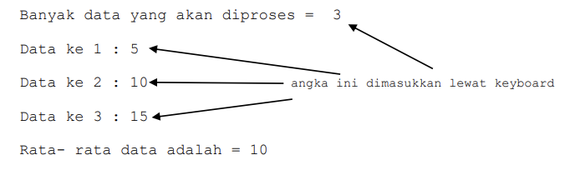

1. Pseudocode

MENGHITUNG RATA-RATA DARI USER YANG MASUKAN

Cetak “masukan banyak data ”

Cetak banyak

While (i≤=banyak)

Cetak “data ke”

Cetak masukan

Simpan “jumlah = jumlah +masukan”

i++

simpan “jumlah /banyak ”ke total

cetak “rata-rata”

baca total

1. Kode program

package laporanPraktikum7;

import java.util.Scanner;

public class soal_nomor2 {

public static void main(String[] args) {

Scanner user = new Scanner(System.in);

System.out.print("masukan banyaknya data :\t");

//meminta user memasukan jumlah data atau banyaknya data yang mau

//di lakukan perulangan

int banyak = user.nextInt();

int i=1;//membuat variabel kuanter

int jumlah =0;//menginisialisasikan jumlah

while (i<=banyak) {

System.out.print("data ke : \t "+i+" \t : \t");

int masukan =user.nextInt();

jumlah =masukan+jumlah;

//untuk menjumlahakan setiap data yang dimasukan user

//kita harus menyimpannya di sebuah variabel biar tidak

//menjumlahkannya satu persatu

++i;

System.out.println("=======================================");

}

int total = jumlah / banyak ;

//membuat variabel yang menyimpan proses matematika

System.out.println(" \t rata-rata :\t"+total );

System.out.println("==================================”}

}

}

1. Capture output

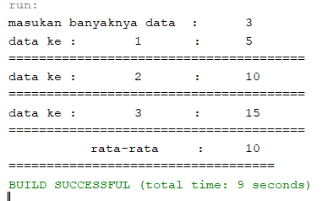

1. Analisis hasil

Ketika kita mendapatkan program perulangan seperti soal nomor 2, yang di mana batasan perulagan akan berhenti sesuai input yang di masukan user dan kita akan menghitung rata-rata dari data yang di masukan itu . berikut adalah langkah-lanhkahnya :

1. Kita harus memanggil java library (import java util scanner )karena kita akanmembuat program yang inputnya itu akan di masukan sesuai masing-masing selera daari user
2. Kita meminta user memasukan jumlah data yang akan di lakukan perulangan .perlu di perhatikan kita harus membuat variabel tersendiri dan tipe datanya apa agar kita tidak kebingungan.
3. Kemudian kita membuattipe data dan variabel yang akan menjadi kuanter dan variabel agar kita tidak menjumlahkan secara manual satu persatu dari jumlah data yang di berikan contoh tipe data dan variabel kuanternya int i=1;kita menginisialisasikannya dengan satu agar tulisan datanya di mulai dari data ke 1

Contoh tipe data dan variabel untuk perulangan penjumlahannya int jumlah = 0;

1. Kemudian kita membuat while i≤=baynaknya data yang di masukan user berapapun itu tergantung user yang memasukannya
2. Lalu kita meminta user memasukan jumlah dari setiap data
3. Kita akan menjumlahkan setiap data yang di berikan user dengan jumlah banyaknya data juga sesuai masukan dari user maka kita tidak mungkin akan menjumlahkannya satu persatu. Oleh karena itu kita membuat sebuah variabel untuk membuat perulangan otomatis penjumlahan datanya .

Dari variabel yang sudah kita buat yaitu jumlah ,akan kita jumlahkan dengan jumlah data yang di masukan user berikutnya. Contoh jumlah = jumlah +masukan.

Data 1 = 5

Data 2 = 10

Data 3 = 15

Maka dari rumus yang sudah kita buat proses penjumlahannya akan seperti ini

Jumlah =0

Jumlah =0+5

Sekarang jumlahnya sudah menjadi 5

Kemudian akan di jumlahkan lagi dengan data yang berikutnya

5 =5+10

15

Kemudian di jumlahkan lagi

15=15+15

Jumlahnya adalah 30

1. Setelah jumlahnya dapat sekarang kita akan mencari totalnya berarti kita harus menyimpan rumus total terlebih dahulu agar bisa di proses;maka kita buat dulu variabel untuk rumus total contoh int total = jumlah / banyak

Jumlah adalah variabel penjumlahan tadi dan banyak adalah banyaknya data yang di berikan

1. Tinggal kita membuat perintah nya

Tujuan

1. Mahasiswa menguasai pemakaian perintah while untuk perogram yang membutuhkan perulangan blok perintah.
2. Mahasiswa mampu menyeleseaikan masalah konkrit sederhana memakai perintah while.
3. Mahasiswa dapat memecahkan masalah untuk membuat kuanter dan perulangannya

1. Soal nomor3
2. Soal

Tulislah program untuk menampilkan tabel konversi suhu dari satuan Celcius ke satuan Reamur dan Fahrenheit. Data input / masukan (yaitu nilai Celcius) ditentukan berdasarkan batas minimum dan maksimum serta selisih kenaikannya. Gunakan rumus R = 4/5 (C) dan F = 9/5 (C) + 32

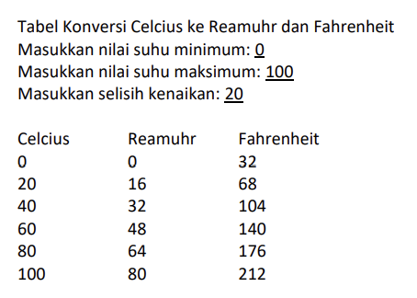

1. Pseudocode

TABEL KONVERSI SUHU

Cetak “masukan nilai minimum ”

Cetak min

Cetak “masukan nilai maksimum”

Cetak maks

Cetak “masukan selisih kenaikan”

Cetak selisih

C=min

While (C≤=maks)

simpan (4*C/5)ke SR

simpan ((9*C/5)+32;)ke SF

cetak “C+SR+SF”

cetak C SR SF

C+=selisih

1. Kode program

package laporanPraktikum7;

import java.util.Scanner;

public class soal_nomor3 {

public static void main(String[] args) {

System.out.println("------Tabel conversi suhu C ke R dan F -------------");

Scanner masukan = new Scanner(System.in);

System.out.println("masukan nilai minimum(dalam celcius)\t:");

int Min = masukan.nextInt();

//meminta user memasukan nilai minimum derajar celcius

System.out.println("masukan nilai maksimum (dalam celsius)\t:");

int Maks=masukan.nextInt();

//meminta user memasukan nilai maksimum

System.out.println("masukan selisih kenaikan suhu celsius\t:");

int S =masukan.nextInt();

//meminta user memasukan nilai selisih kenaikan

System.out.println(":::::::::::::::::::::::::::::::::::::::::::::::::");

System.out.println("| Celcius |"+"| Reamurh |"+"|Faretheit|");

//menampilkan keterangan masing suhu dengan rapih

int C =Min;//kita menginisialisasikan c = nilai minimum yang di masukan user

//karena ketika kita aka melakukan perulangan kita akan memulai sesuai nilai minimum yang di masukan user

//jika kita menginisialisasikannya = 0 ,maka nilai awal yang akan di mulai untuk perulangan akan selalu dari 0

//di sini kita ingin memulai perulangan itu sesuai dengan nilai minimum yang di masukan user

//nilai berapapun yang akan di masukan user kita akan memulai perulangan sesuai nilai yang di masukan itu

while(C<=Maks){

//kita mau melakukan perulangan itu dengan batas perulangan akan berhenti sesuai nilai maksimum yang di masukan

//perulangan akan berhenti sesuai jumlah nilai maksimum yang di masukan user tersebut

int SR=4*C/5;//menyimpan dan membuat tipe data rumus untuk mengubah celsius ke reamur

int SF=(9*C/5)+32;//menyimpan dan membuat tipe data rumus untukmengubah celsius ke fahrenheit

System.out.println("\t"+C+"\t"+SR+"\t"+SF+"");//menampilkan hasil pengubahan celcius dan perulangan

C+=S;//perulangan yang akan kita buat itu memiliki batasan sesuai nilai maksimum dan perulangannya

//akan tampil dengan perhitungan dari selisih berapapun nilai selisih yang di masukan user

//dan akan berhenti sesuai nilai maksimummnya

}

System.out.println("::::::::::::::::::::::::::::::::::::::::::::::::::");

}

}

1. Capture output

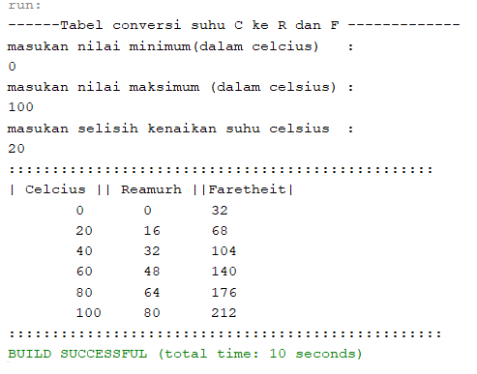

1. Analisis hasil

Untuk membuat program tabel konversi suhu ini perlunya ketelitian untuk membuat kuanternya jika kuanternya Anda menginisialisasikannya dengan 0 maka berapa pun nilai minimum yang sebagai angka start perulangan tidak akan ditampilkan dia akan tampilkan 0 semua perulangan akan di mulai dari nol

Dan berikut beberapa langkah untuk mulai membuat programnya :

1. Meminta user memasukan nilai minimum maksimum dan selisih kenaikannya kemudian kita harus membuat tipe datanya
2. Kita membuat variabel kuanter dan menginisiasikan variabel itu = nilai minimum contoh int C = minimum
3. Kemudian kita membuat while.while (C≤=maksimum)
4. Di dalam while kita simpam rumus konversi celsius ke reamhur dan fahrenheit dan jangan lupa C kita tambahkan 1 agar bisa terciptanya proses perulangan = C++

Tujuan

1. Mahasiswa menguasai pemakaian perintah while untuk perogram yang membutuhkan perulangan blok perintah.
2. Mahasiswa mampu menyeleseaikan masalah konkrit sederhana memakai perintah while.
3. Mahasiswa dapat memecahkan masalah untuk membuat kuanter dan perulangannya
4. Mahasiswa dapat lebih teliti dan jeli untuk membuat sebuah perulangan sesuai program yang di minta
5. Soal nomor4
6. Soal

Tulislah program untuk menampilkan tabel seperti di atas tetapi data input (sebanyak 10) diketik / dimasukkan oleh user.

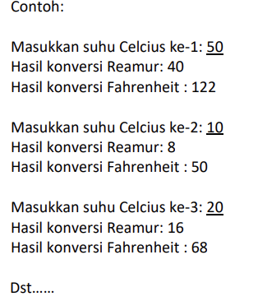

1. Pseudocode

PROGRAM MEMBUAT TABEL 10 KALI MASUKAN OLEH USER

While (i≤=10)

Cetak “masukan suhu celcius + i++”

Cetak celcius

Simpan ( 4 * celsius / 5;)ke reamhur

Simpan ((9 * celsius / 5) + 32)) ke fahrenheit

Cetak reamur

Cetak fahrenheit

1. Kode program

package laporanPraktikum7;

import java.util.Scanner;

public class soal_nomor4 {

public static void main(String[] args) {

Scanner user = new Scanner(System.in);

int i = 1; // Inisialisasi counter agar bisa melakukan perulangan dengan di mulai dari angka 1

while (i <= 10) {

//kita mau perulangan kita itu berhenti ketika sampai anngka 10

//maka harus dibuat nilai <= biar 10 juga bisa terbaca di proses perulangan

System.out.print("Masukkan suhu Celsius " + i + "\t\t=");

int celsius = user.nextInt();//meminta user memasukan berapa derajat celcius yang akan di ubah

i++;//kita akan menjumlahkan i sampai nilai memenuhi 10

int reamur = 4 * celsius / 5;//kita menyimpan rumus mengubah celcius ke reamur dan menuliskan tipe data

int fahrenheit = (9 * celsius / 5) + 32;//kita menyimpan rumus mengubah celcius menjadi fahrenheit dan menuliskan tipe data

System.out.println("Fahrenheit\t:" + fahrenheit + "\t\t" + "reamur \t:" + reamur);

//kit amenampilkan hasil konversi celsiius dari fahrenheit dan reamur

//kita menambahkan slas t untuk mengatur jarak

System.out.println("===========================================");

1. Capture ooutput

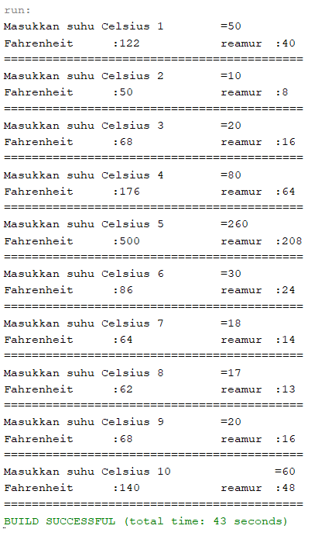

1. Analisis hasil

Untuk program nomor 4 ini tidak jauh berbeda dengan program sebelumya unutk menampilkan tabel hasil konversi suhu tetapi yang perlu di perhatikan bahwa di program yang ini untuk ketentuan perulangannya itu bukan dari user yang masukan tetapi kita programer yang membuatnya kita sudah simpan memang berapa jumlah perulangan itu akan berhenti yang dimana kita juga nantinya akan membuat sebuat variabel untuk memulai perulangan itu dari angka berapa .berikut langkah-langkahnya:

1. Membuat variabel dan menginisiasikannya dengan tujuan agar kaunternya bisa berfungsi untuk memuali perulangan dari angka berapa
2. Membuat while dan di dalammnya berisi counter yang sudah kita buat variabel dan inisiasikannya kemudian kita buat agar dia ≤= 10 karena program ini meminta kita membuat program dengan batas perulangannya sampai 10 dan di mulai dari angka satu

Nanti juga kita bisa mengubahnya sesuai kemauan kita sampai berapa kali perulangan itu berhenti dan dari angka berapa akan di mulainya perulangan itu

1. Setelah selesai membuat while kita perlu membuat perulangan nya yang di mana sudah kita deklarasikan variabelnya contohnya i++ ini lah yang akan membuat program kita berjalan hingga 10 kali atau berapa pun yang kita mau

Tujuan

1. Mahasiswa menguasai pemakaian perintah while untuk perogram yang membutuhkan perulangan blok perintah.
2. Mahasiswa mampu menyeleseaikan masalah konkrit sederhana memakai perintah while.
3. Mahasiswa dapat memecahkan masalah untuk membuat kuanter dan perulangannya
4. Mahasiswa dapat lebih teliti dan jeli untuk membuat sebuah perulangan sesuai program yang di minta
5. Soal nomor 5
6. Soal

Buat program yang dapat merekam N buah berat manga dalam gram. Selanjutnya program menghitung jumlah buah yang masuk ke dalam 3 kategori yakni kecil, sedang dan besar dengan ketentuan sbb:

Kecil < 200 gr

200 gr <= Sedang < 600 gr

Besar >= 600 gr

Perhatikan bahwa besarnya N dimasukkan lewat keyboard, demikian pula berat untuk setiap manga. Input dan output program Anda kira-kira berbentuk demikian:

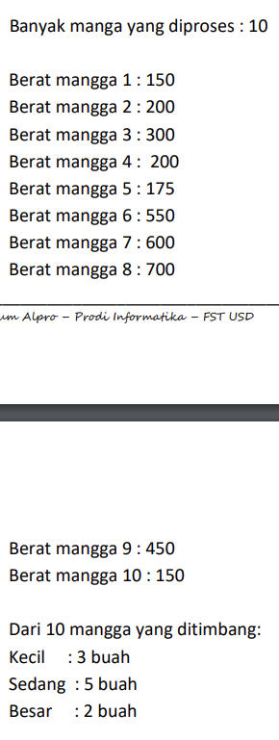

1. Pseudocode

PROGRAM MEREKAM BERAT MANGGA DAN MENGELOMPOKKANNYA

Cetak “masukan banyak mangga ”

Cetak banyak

While (a≤=banyak )

Cetak “banyak mangga ke”

Cetak mangga

a=a+1

cetak (a)

if (mangga< 200)

kecil ++

cetak kecil

else if (mangga ≥200&&mangga<600)

sedang ++

cetak sedang

else

besar ++

cetak besar

1. Pseudocode

package laporanPraktikum7;

import java.util.Scanner;

public class soal_nomor5 {

public static void main(String[] args) {

Scanner user = new Scanner(System.in);

System.out.print("Banyak mangga yang akan di proses = ");

int banyak = user.nextInt();

//kita meminta user memasukan berapa jumlah mangga yang akan ia kelompokkan

int a = 1;//menginisialisasi a agar nanti proses perulangannya di mulai dari angka 1

int kecil = 0;//menginisialisasi ukuran kecil

int sedang = 0;//menginisialisasi ukkuran sedang

int besar = 0;//menginisialisasi ukuran besar

while (a <= banyak) {

System.out.println("==================================");

System.out.print("Banyak mangga ke" + a + " \t" + ":");

int mangga = user.nextInt();

//kit ameminta user memasukan berat mangga

a = a + 1;

//kita mau melakukan perulangan banyak mangga dengan batas perulanganya

//sesuai banyak mangga yang di masukan usser

//karena golongan berat mangga ada tiga maka kita akan menggunakan percabangan

if (mangga < 200) {

kecil++;//menjumlahkan langsung mannga yang tergolong kecil

} else if (mangga >=200&&mangga <600) {

sedang++;//menjumlahkan langsung manga yang tergolong sedang

} else {

besar++;//menjumlahkan langsung mangga yang besar

}

}//kita menampilkan jumlah mangga yang tergolong sedang besar dan kecil

System.out.println("-----------------------------------------------------------------");

System.out.println("Dari " + banyak + "buah mangga yang di timbang tergolong atas :");

System.out.println("Kecil" + " \t: " + kecil + "Buah");

System.out.println("Sedang" + " \t: " + sedang + "Buah");

System.out.println("besar" + " \t: " + besar + "Buah");

System.out.println("-------------------------------------------------------------------");

}

}

1. Capture output

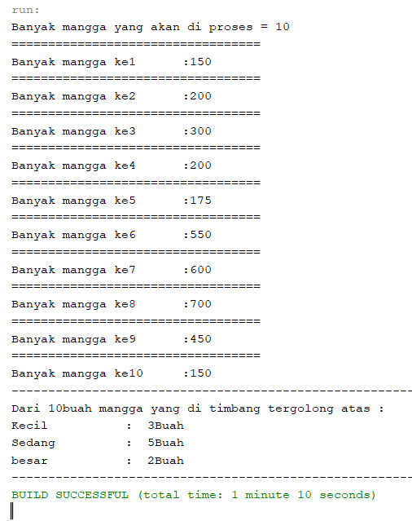

1. Analisis hasil

Untuk program yang terakhir ini didalam programnya itu ada percabangan jadi kita harus kolaborasikan menggunakan if dan else agar program itu dapat tercipta

Untuk langakah kerjanya seperti berikut

1. Kita meminta user memasukan berapa jumlah mangga yang mau di kelompokan kemudian kita beri tipe datanya
2. Kemudian kita membuat variabel untuk kuanter yang akan kita gunakan sekaligus kita inisialisasikan dia agar perulangannya bisa di mulai dari angka satu
3. Setelah ini kita menginisialisasikan dan beri tipe daata dari ukuran sedang kecil dan besar
4. Kitia membuat while dengan kuanternya itu ≤=dari banyaknya mangga yang ia berikan karena perulangan ini itu akanberhenti bergantung dari banyaknya jumlah yang di masukan user itu berapa
5. Kita membuat percabangan untuk ukurannya dan di dalam percabanganya langsung kita deklarasikan penjumalan ukurannya secara berulang otomatis

Tujuan

1. Mahasiswa menguasai pemakaian perintah while untuk perogram yang membutuhkan perulangan blok perintah.
2. Mahasiswa mampu menyeleseaikan masalah konkrit sederhana memakai perintah while.
3. Mahasiswa dapat memecahkan masalah untuk membuat kuanter dan perulangannya
4. Mahasiswa dapat lebih teliti dan jeli untuk membuat sebuah perulangan sesuai program yang di minta
5. Mahasiswa dapat menggabungkan percabangan di dalam while
6. Daftar pustaka

Modul 7 praktikum alpro DP perulangan looping

Youtube sejagat coding